学生学号 | 0121603490203 | 实验课成绩
学 生 实 验 报 告 书

实验课程名称 | 《数字化企业模拟》
开 课 学 院 | 管理学院
指导教师姓名 | 肖红彦
学 生 姓 名 | 杨谨铭
学生专业班级 | 信管1602

2017 —2018 学年 第 二 学期

实验报告填写说明

- 综合性、设计性实验必须填写实验报告，验证、演示性实验可不写实验报告。
- 实验报告书必须按统一格式制作（实验中心网站有下载）。
- 老师在指导学生实验时，必须按实验大纲的要求，逐项完成各项实验；实验报告书中的实验课程名称和实验项目必须与实验指导书一致。
- 每项实验依据其实验内容的多少，可安排在一个或多个时间段内完成，但每项实验只须填写一份实验报告。
- 每份实验报告教师都应该有签名、评分表及实验报告成绩。
- 教师应及时评阅学生的实验报告并给出各实验项目成绩，完整保存实验报告。在完成所有实验项目后，教师应按学生姓名将批改好的各实验项目实验报告装订成册，构成该实验课程总报告，按班级交到实验中心，每个班级实验报告袋中附带一份实验指导书及班级实验课程成绩表。
- 实验报告封面信息需填写完整，并给出实验环节的成绩，实验环节成绩按其类型采取百分制或优、良、中、及格和不及格五级评定（与课程总成绩一致），并记入课程总成绩中。
实验课程名称：《数字化企业模拟》
实验项目名称 | 供应链主流程模拟、存货管理流程、销售管理流程、采购管理流程 |  |  | 实验成绩
实 验 者 | 杨谨铭 | 专业班级 | 信管1602 | 组 别 | 五彩梦童车制造有限公司
同 组 者 | 高鑫源、潘梦雪、俞倩文、樊培培、胡子豪、王静、杨帆、杨杰、栾松林、李孟钰、杜俊健、乔勇健、龚梦玲、廖倩梦、吴宇、程欣伟、占晨琳 |  |  | 实验日期 | 2018.3.26-5.25
一部分：实验预习报告（包括实验目的、意义，实验基本原理与方法，主要仪器设备及耗材，实验方案与技术路线等）
- 实验目的、意义
通过实验，认知虚拟商业社会环境各类组织结构和岗位职能职责，了解企业生产经营过程，理解企业供应链管理主流程。熟悉企业基于订单的销售、采购、库存管理等主业务的总体关系。

- 实验基本原理与方法
本实验的主要内容是供应链业务流程总体认知，以用友软件公司的VBSE实训平台为依托，置身于企业的虚拟运营环境之中，模拟企业的销售、采购、库存等主要运作过程。


- 实验内容及要求
- 供应链主流程
（描述VBSE虚拟商业环境，商贸集团、制造商、政务中心、物流公司、服务公司等企业之间的总体业务关系。）
- 存货管理流程
（详细描述仓储与库存管理的业务流程、数据流程及主要运作过程等）
- 销售管理流程
（详细描述销售管理的业务流程、数据流程及主要运作过程等）
- 采购管理流程
（详细描述采购管理的业务流程、数据流程及主要运作过程等）

第二部分：实验过程记录（可加页）（包括实验原始数据记录，实验现象记录，实验过程发现的问题等）
（1）供应链主流程
VBSE是“虚拟商业社会环境”的简称，是一个仿真现代制造企业与现代服务业运行环境的模拟经营与管理综合实训平台，它以制造企业为核心，在虚拟的市场环境、商务环境、政务环境和公共服务环境中，根据现实企业管理流程、关键岗位、典型任务和外部关系，结合事先设置的业务规则，进行仿真经营和业务运作，可以进行宏观微观管理、多人协同模拟经营和多组织对抗。
各主体之间业务关系如下图：
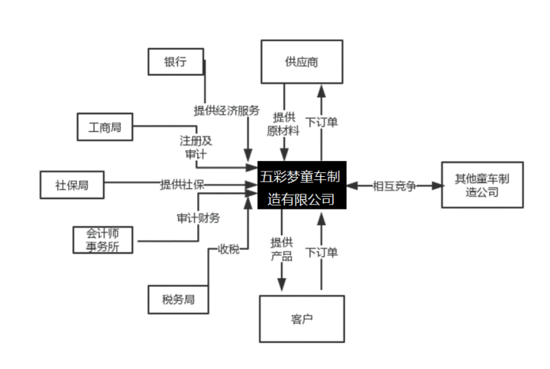
（2）存货管理流程
本实验的主要内容是进行库存管理核心业务流程模拟，以VBSE软件为依托，置身于企业的虚拟运营环境之中，模拟企业的仓储部们的入库、出库、盘点等主要运作过程。通过实验，了解企业仓储部的业务范围，熟悉企业入库、出库、盘点等业务总体流程，理解其相互之间的物流、资金流、信息流的相互关系；熟悉系统中基本流程的操作方法。
商品的入库，是商品储存业务活动的起点。它包括商品入库的准备、入库商品接运与交接、验收、入库等过程。出库是仓库根据销货单将商品交付给收货人的作业过程，标志着商品储存阶段的结束。

1.初期建账
2.采购入库

3.车架生产领料
4.组装领料
5.车架完工入库
6.整车完工入库
7.销售发货
8.期末盘库存
（3）销售管理流程
通过实验，了解企业销售部的业务范围，熟悉企业客户管理、销售订单与合同管理等业务总体流程，理解其相互之间的物流、资金流、信息流的相互关系；熟悉系统中基本流程的操作方法。

实验原始数据：
1.销售发货明细表
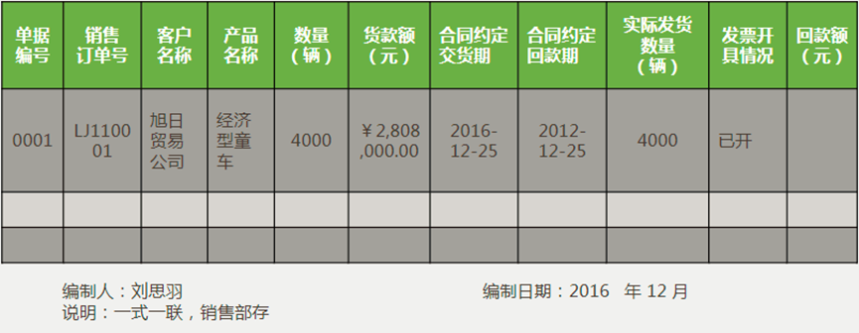
2016年第四季度LJ110001订单已发货，尚未收到货款，按照约定，付款期为2016年12月，12月催收货款。
2.销售预测表
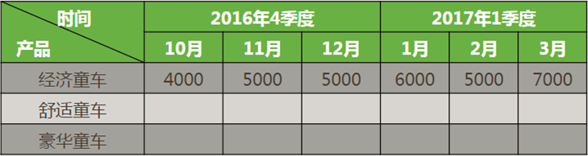
需求量预测：2016年第4季度，预计有14000辆的经济童车需求，该需求基本上均匀分布在10月、11月和12月，并且呈平稳上升趋势。2017年第1季度，预计有18000辆的经济童车需求，该需求基本上均匀分布在1月、2月和3月，呈现先下降后上升趋势、单总体需求较2016年第4季度高。
价格预测：由于竞争者进入，第四季度本地市场经济童车价格呈明显下降，降幅在5%-7%之间。

3.市场预测表
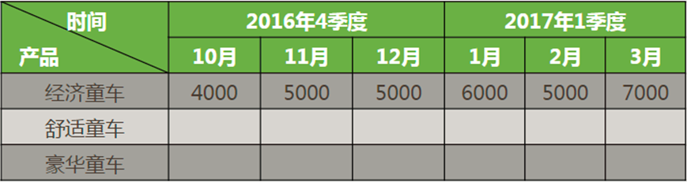
未来市场前景良好，需求量会有明显增加，产品型号更加丰富，出现舒适性和豪华型童车的需求。
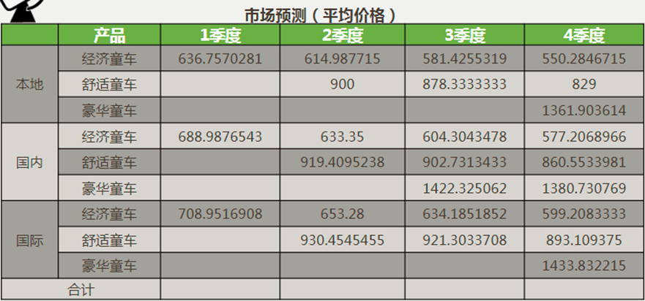
随着市场竞争越来越激烈，各类产品的单价均呈环比下降趋势。
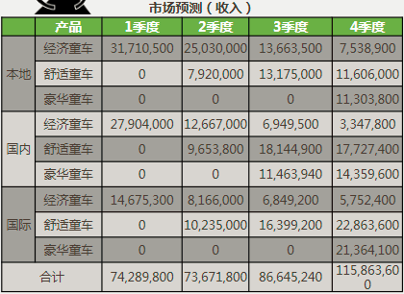
根据对童车市场需求量及平均价格的预测，未来一年单种产品的销售收入呈环比下降趋势，公司应注重对其他类型产品的开发，才有可能使销售收入环比上升。
4.客户信息汇总表
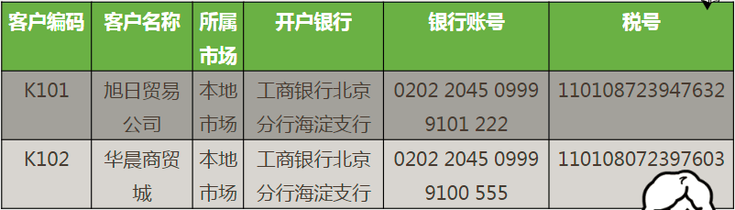
旭日贸易公司和华晨商贸城为公司在本地市场的长期固定客户。
5.销售部年度预算表
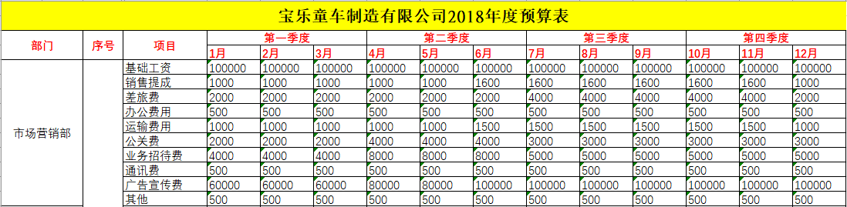
销售部年度预算表包括基础工资、销售提成、差旅费、办公费用、运输费用、公关费等费用。部门年度资本支出预算集中反映了未来一年的财务支出状况，有利于公司决策目标的具体化、系统化和定量化。
6.车间产能报表
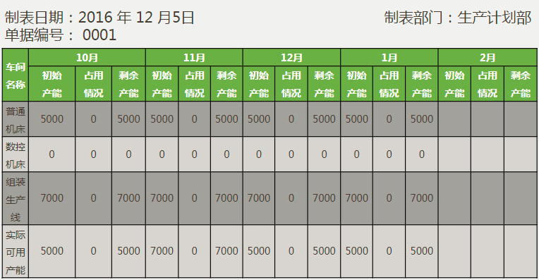

岗位单据梳理：
序号 | 单据名称 | 业务与单据用途描述 | 数据流
序号 | 单据名称 | 业务与单据用途描述 | 来源 | 处理 | 去向
1 | 借款单 | 销售专员向财务部借取一定数额的备用金。 | 销售专员 | 营销经理审核，向财务部借款。 | 财务部
2 | 发货单 | 销售专员向经销商通知已发货。 | 销售专员 | 营销经理审核，销售专员分发发货单。 | 经销商
3 | 销售订单汇总表 | 生产计划部和采购部制定生产计划的依据。 | 销售专员 | 营销经理审核，销售专员依据此表下发给生产计划部和采购部。 | 生产计划部、采购部
4 | 销售订单明细表 | 企业销售情况的依据。 | 销售专员 | 营销经理审核，销售营销部留存。 | 营销部
5 | 合同会签单 | 开展商业活动，保护公司利益，与经销商签订购销合同。 | 销售专员 | 营销经理、财务经理及总经理签字，确认后登记购销合同。 | 企管部
6 | 销售发货计划 | 未来一段时间的发货清单依据。 | 销售专员 | 营销经理审核，销售专员送交一份至仓储部。 | 仓储部
7 | 支出凭单 | 申请对广告费用的支付。 | 市场专员 | 营销经理、财务部审核，出纳签发转账支票，市场专员将支票交给收款方。 | 财务部
8 | 销售部年度预算表 | 企业年度预算的依据。 | 销售经理 | 总经理审核，财务部留存。 | 财务部
9 | 销售预测表 | 企业制定销售目标的依据。 | 销售经理 | 总经理审核，营销部留存。 | 营销部

1.审核借款单
标准业务动作 | 填制的业务单据 | 控制要点 | 联系部门/人员
填写借款单  审核借款单  审核借款单  确认借款单并支付现金  填制记账凭证  审核记账凭证  登记现金日记账  登记科目明细账  登记总账 | 借款单  借款单  借款单  借款单  记账凭证  记账凭证  现金日记账  科目明细账  总账 | 部门、借款人、借款金额、实际报销金额、借款事由 | 营销部/销售专员  营销部/营销经理  财务部/财务经理  财务部/出纳  财务部/财务会计  财务部/财务经理  财务部/出纳  财务部/财务会计  财务部/财务经理
2.编制营销计划
3.签订购销合同
4.审核销售订单
5.审核发货单
6.审核借款单
7.签订广告合同
（4）采购管理流程
通过实验，了解企业采购部的业务范围，熟悉企业供应商管理、采购订单与合同管理等业务总体流程，理解其相互之间的物流、资金流、信息流的相互关系；熟悉系统中基本流程的操作方法。
采购部期初数据：
采购订单：前期下达未完结的采购订单，存档用。
采购入库单：前期入库单，留作未来付款备查用
采购合同执行表：未完成的采购合同记录
材料供应商信息汇总表：企业供应商信息总汇
库存期初：各种物料的期初库存情况
物料清单：产品结构
材料供应商资料信息：供应商的详细资料
车间产能报表：车间产能情况

1.采购订单
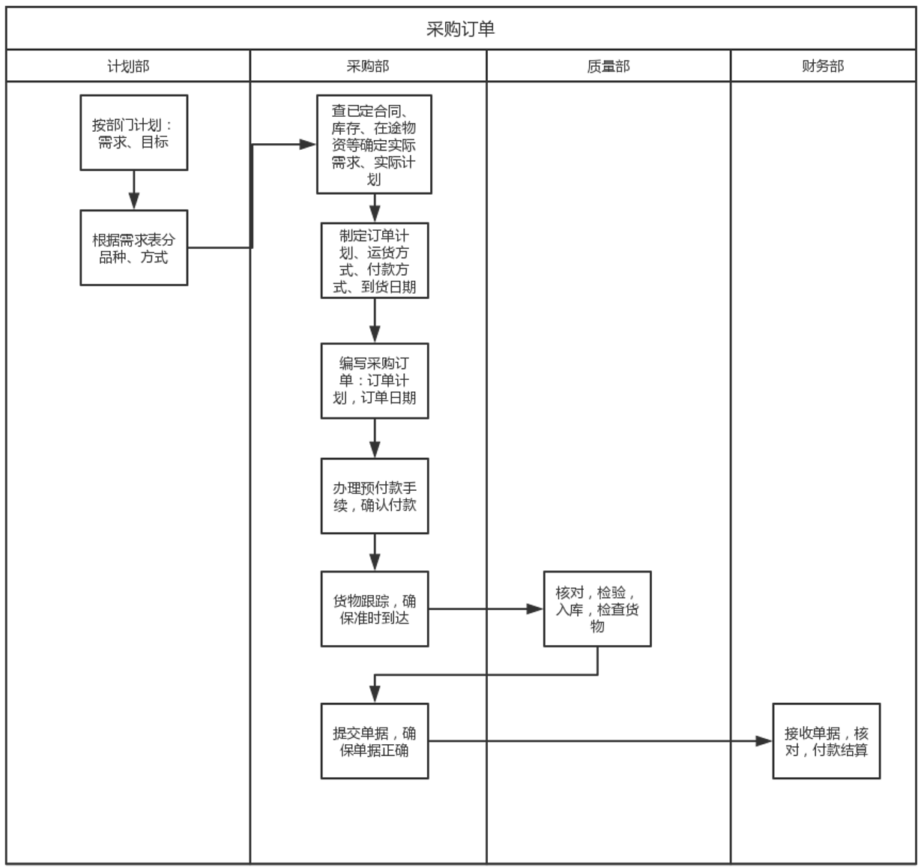

2.供应商管理
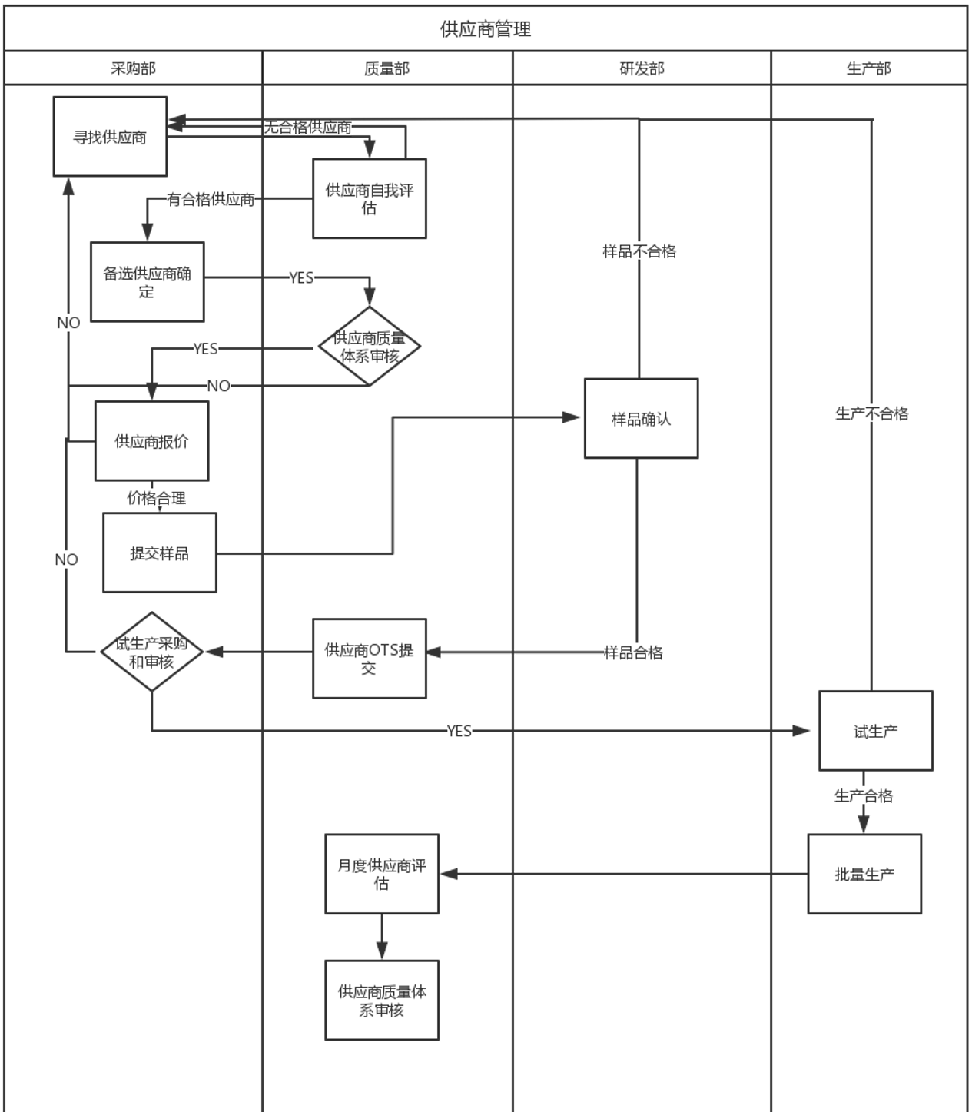

3.合同管理
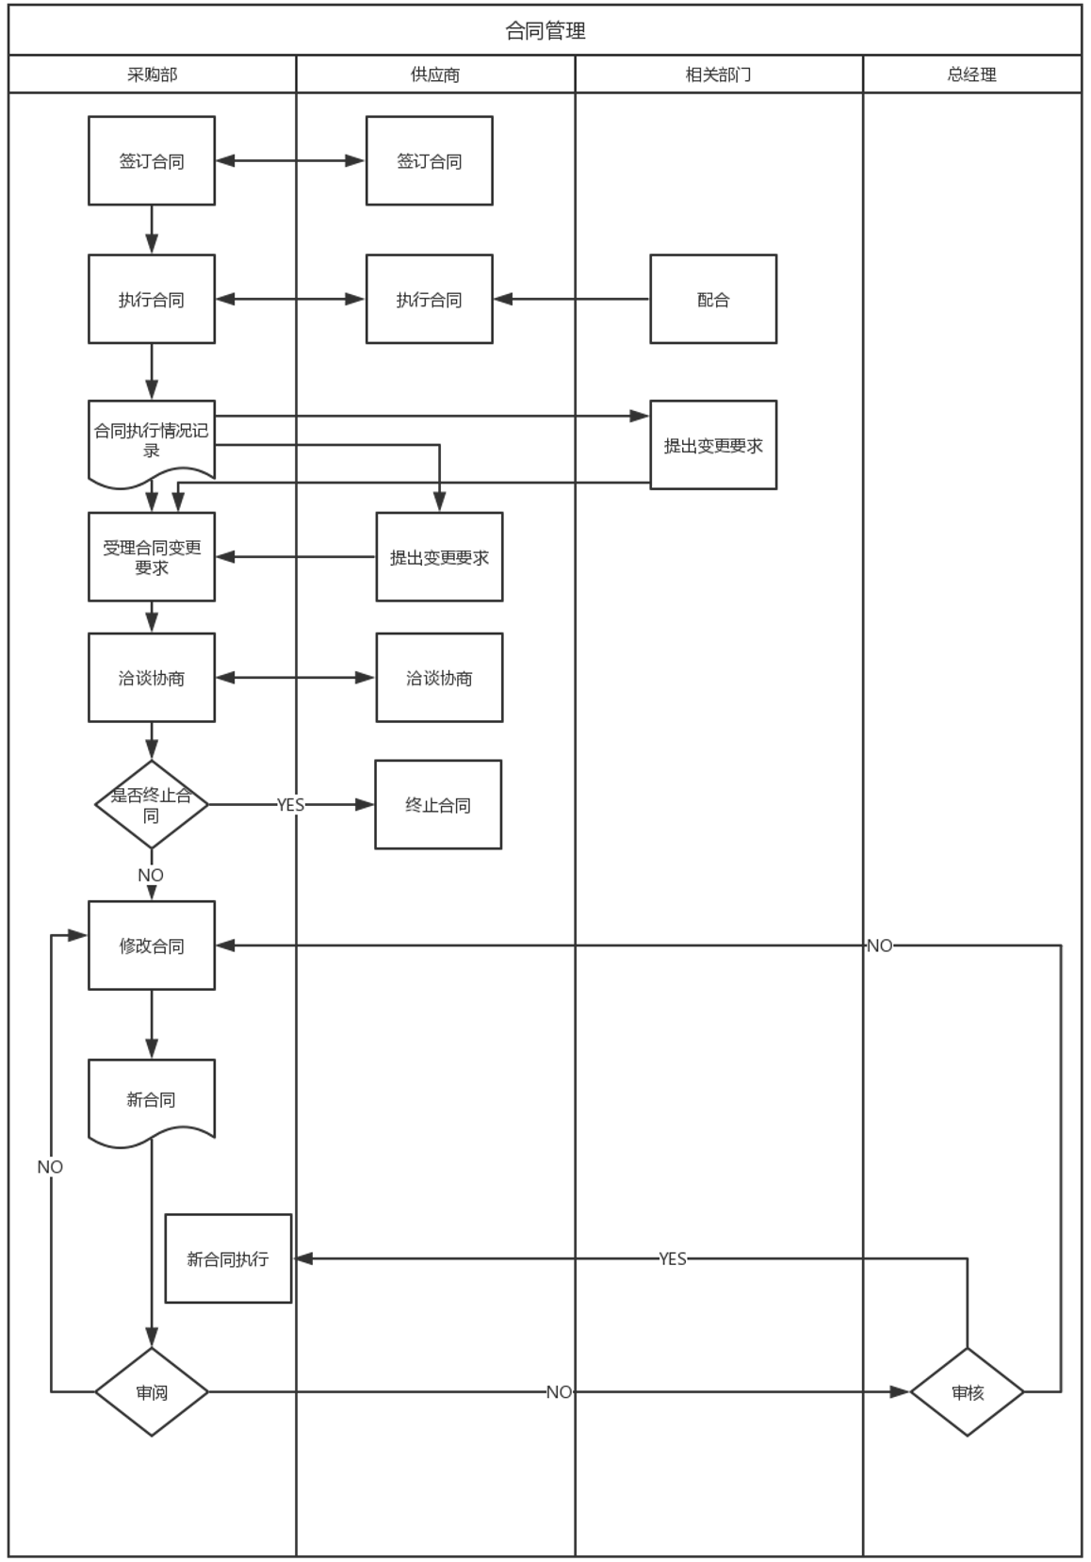

第三部分 结果与讨论（可加页）
一、实验结果分析（包括数据处理、实验现象分析、影响因素讨论、综合分析和结论等）
1.销售订单明细表
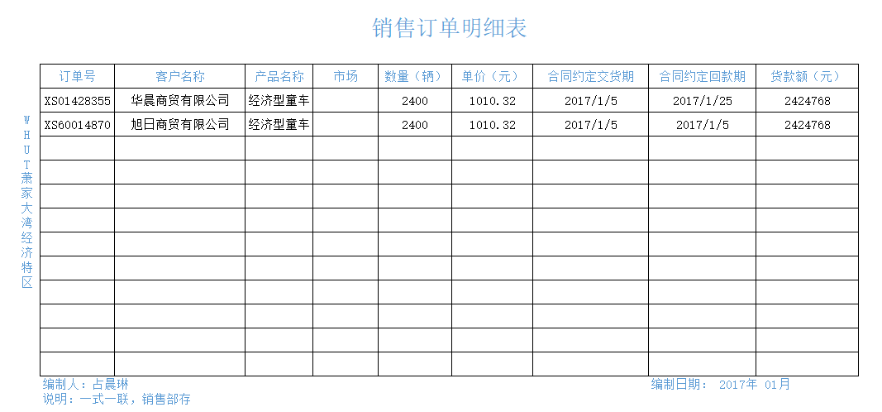
销售订单明细表：包括订单号、客户名称、产品名称、数量、单价、合同交货期、合同约定回款期、货款额等数据项。包含了每一笔产品订购记录。公司本月和主要客户华晨商贸有限公司、旭日商贸有限公司完成两笔销售订单，其中两笔已签订、发货和收款。总销售额为4849536元。由销售部销售专员占晨琳编制，销售部留存。
2.销售订单汇总表
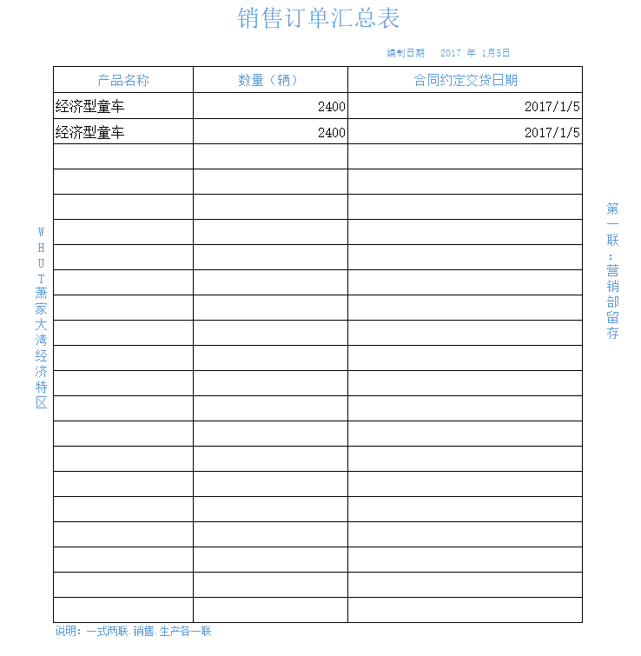
销售订单汇总表（第一联）：包括产品名称、数量、合同约定交货日期、编制日期等数据项。
第一联由营销部留存。第二联由生产部留存。公司本月销售经济型童车共4800辆，合同约定交货日期为2017年1月5日，已全部发货。
3.发货单
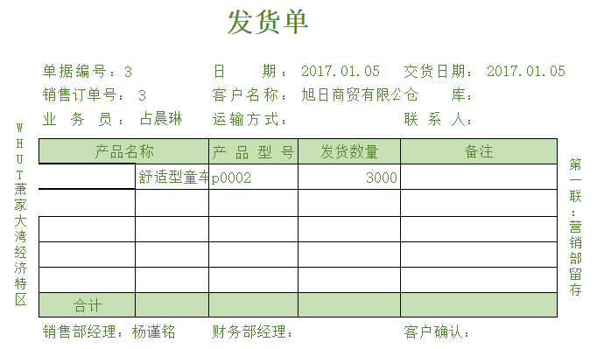
发货单（第一联）：根据3号销售订单发货，发货对象为旭日商贸有限公司，发货日期为2017年1月5日，发货产品为P0002舒适性童车，发货数量3000件。销售专员占晨琳编制，经营销部经理、财务部经理、客户确认。发货单第一联由营销部留存。
4.合同会签单
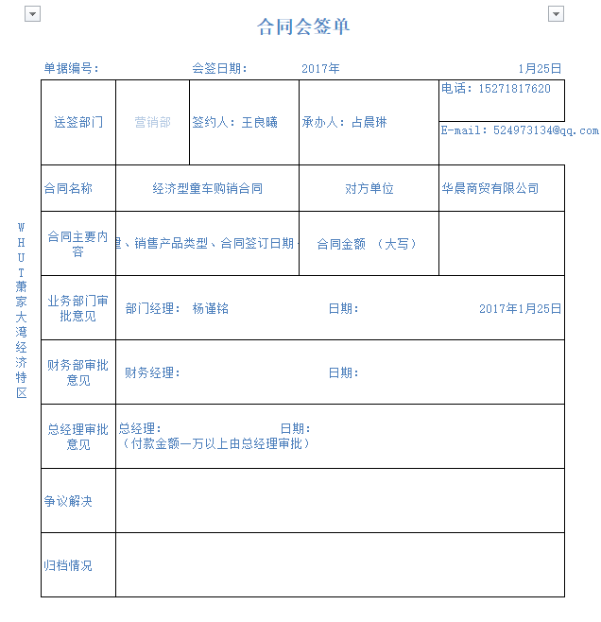
合同会签单：营销部与经销商签订经济型童车购销合同，签约人为华晨商贸城总经理，承办人为我部销售专员，合同金额为2424768元，业务部门审批通过。
营销部与经销商签订购销合同，为公司开展商业活动作良好的开端，作为公司业务收入来源，保证了公司稳定发展。

二、小结、建议及体会
数字化企业模拟以全新的角度为我们展示了现代制造业企业的日常工作流程。我们不再是通过书本上的文字和图片去想象公司经营情况，而能够近乎真实地触摸到我们从未接触过的领域。这使我怀着好奇进入，带着满意结束。企业模拟课程结束，但这节课上的收获，我相信会在未来的方方面面陪伴我良久。
从整体层面看，我系统地学习了制造业企业的整体构建，各部门之间的协作，各层级之间的联系，大致了解了维持整个企业日常运营的工作流程。如销售流程，从制定营销计划、购销合同的签订、销售订单汇总、发货单审核到生产计划流程的采购单拟订、采购入库、支付货款、派工生产、发货，其中又糅合了财务部门各项收入支出单据的编制、汇总、保存。几条流程整体贯穿企业的日常工作，同时流程之间又相互交错融合，不可分割，就这样构成了紧密联系的公司工作模式。
从具体层面看，作为一个营销部经理，虽然没有将每件任务都处理妥善，但依旧在蹒跚学步的过程中或多或少地体会到了这个职位的核心所在。作为一个部门经理，眼光不能只局限于一人一事，比如审核单据各项数据无误，签字后就完成我的任务。而是要通过这些数据，合同会签单也好，销售订单也好，通过这些数据去把握这个市场的动态，预测市场的变化，拟订合理的营销计划。从而开拓市场，增加销售量，使企业日益强大。虽然这一块内容在模拟过程中实现不多，但依旧能够在一些事务、交接文档中领会到这个职位的内涵。
此外，亲身实践真实模拟的过程极大锻炼了自己交流沟通、团结合作的能力以及责任感。任何事务都不是我一个人能够完成的，整个流程需要我，需要销售专员，需要财务部经理甚至更多的人才能完成一项任务，我处理得慢了，必然拖累整个集体。所以我们要有集体责任感，我的工作不再只是一个人的工作，而要为了整个集体而工作。同时在集体工作时，必然要与各种人进行接洽，下至部员、上到经理，我们只有通过足够的沟通才能保证整个计划高效无误地实施以及随时纠偏。
最后，感谢数字化企业模拟课，让我领会到了不一样的课堂，学到了不一样的知识。
第四部分 评分标准（教师可自行设计）及成绩

 | 观测点 | 考核目标 | 权重 | 得分
实验预习 | - 预习报告  - 提问  - 对于设计型实验，着重考查设计方案的科学性、可行性和创新性 | 对实验目的和基本原理的认识程度，对实验方案的设计能力 | 20%
实验过程 | - 是否按时参加实验  - 对实验过程的熟悉程度  - 对基本操作的规范程度  - 对突发事件的应急处理能力  - 实验原始记录的完整程度  - 同学之间的团结协作精神 | 着重考查学生的实验态度、基本操作技能；严谨的治学态度、团结协作精神 | 30%
结果分析 | - 所分析结果是否用原始记录数据  - 计算结果是否正确  - 实验结果分析是否合理  - 对于综合实验，各项内容之间是否有分析、比较与判断等 | 考查学生对实验数据处理和现象分析的能力；对专业知识的综合应用能力；事实求实的精神 | 50%
该项实验报告最终得分

教师签名： 。

